POWRÓT JASKÓŁKI
Bajka francuska

Zima już się kończy. Wystarczy, że wiosna pokaże koniuszek swojego nosa a wnet, niczym błyskawica na podwórku zjawia się z powrotem jaskółka. Na podwórku wielkie poruszenie:
- Chodźcie tu! Chodźcie tu szybko! Wróciła jaskółka, jaskółka! – rozgdakały się kury i natychmiast gromadka ptaków, spragniona nowin z szerokiego świata, otoczyła zdyszaną jaskółkę. Bo jaskółka zawsze miała o czym opowiadać. Ledwie otwierała dziobek, robiło się cicho jak makiem zasiał.
Wszystkie koguty, kaczki, kury i indyki uważnie słuchały zamorskich opowieści, ze zdumienia coraz szerzej i szerzej rozdziawiając dzioby. I zawsze dzień, w którym powracała stawał się wielkim świętem dla całego podwórka.
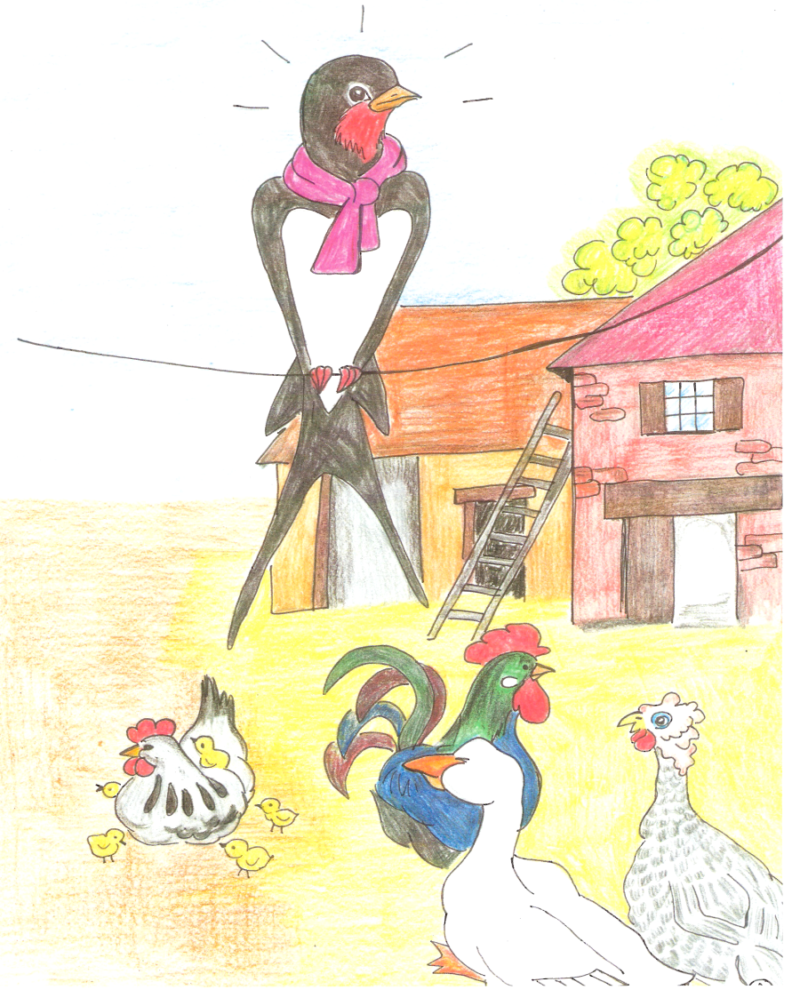
Następnego ranka na podwórzu – jak zwykle – panowało wielkie ożywienie. Zewsząd dobiegało gdakanie kur zbierających ziarno, gulgotanie napuszonych indyków i kwakanie kaczek w pobliskim bajorku. Dzioby się po prostu nie zamykały. Jednak wszyscy umilkli, słysząc co wygdakała jedna z kur:
- Ko – ko! Kochani! Ko – ko! Czy nie wydaje wam się, że tej wiosny jaskółka jest jakaś smutna?
- Gul – gul! – zagulgotał indor, przełykając ziarno – jeśli o mnie chodzi, to nigdy nie wtykam dzioba w nie swoje sprawy.
Ale nawet stara gęś, która nie widziała dalej niż koniec własnego dzioba, także była zdania, że jaskółce coś dolega.
- Banda plotkarzy! – zaryczał zdenerwowany osioł, gwałtownie machając swoimi długimi uszami – nie macie za grosz delikatności! Czy nie wiecie, że jaskółka jest tutaj i wszystko słyszy? Zajmijcie się swoimi sprawami, a innych zostawcie w spokoju!
Jak na komendę wszystkie ptaki podniosły łebki i zobaczyły jaskółkę siedzącą ponad nimi na drucie i tkwiła tam nieruchomo zatopiona w myślach.
Jak co roku, tak i tej wiosny powitanie z przyjaciółmi sprawiło jaskółce dużo radości. Ale już na drugi dzień wszyscy wrócili do swoich codziennych zajęć i jaskółka poczuła się samotna i opuszczona. Po kilku kolejnych dniach czas zaczął się jej dłużyć.
- Jaki tu zawsze panuje ruch – westchnęła ciężko, patrząc na krzątający się na podwórku drób.
- Tylko u mnie nic się nie dzieje. Siedzę po całych dniach na drucie, sama jak palec.
I rzeczywiście: po długich miesiącach zimowych, kiedy to zwierzęta siedziały zamknięte w stajni, oborze i kurniku teraz wprost kipiały energią, ciesząc się z pierwszych dni wiosny.
Biegały po podwórku jak szalone, goniły się i dokazywały, coraz żwawiej przebierając łapkami i coraz zwinniej wyginając szyję. Kury bezustannie gdakały, kogut piał, pochrząkiwała świnka… cała orkiestra! Każde zwierzę po swojemu wyrażało swoją wiosenną radość.
A co robiła jaskółka?
Nic a nic, nic a nic, zupełnie nic. Nudziła się siedząc samotnie na drucie.
Na dole zwierzęta krzątały się i biegały, skubały świeżą trawę i czyściły pióra – zajęte od świtu do nocy. A jaskółka? Ona nic nie musiała robić. Siedziała w milczeniu na drucie i z coraz większym smutkiem patrzyła na cieszących się z życia przyjaciół.
- Czy zauważyłyście – zagęgała po cichu gęś – że jaskółka w ogóle się nie odzywa?
- Widać te wszystkie podróże przewróciły jej w głowie – stwierdziła indyczka, pusząc się jeszcze bardziej.
- Wcale by mnie to nie zdziwiło – dorzuciła gęś. Takie ciągłe zmiany klimatu…
domyśliwszy się, że o niej mowa jaskółka sfrunęła ze swego drutu i pomknęła w sam środek podwórka. Natychmiast rozgdakane towarzystwo pospuszczało w zmieszaniu głowy i każdy udawał, że jest bardzo zajęty dziobaniem czy też grzebaniem w ziemi.
- Dzień Dobry wszystkim! Widzę, że nikt się tu nie nudzi – zawołała jaskółka. Wobec tego nie będę wam przeszkadzać i wybiorę się na wycieczkę do lasu. Po czym pomachała skrzydłami i już jej nie było.
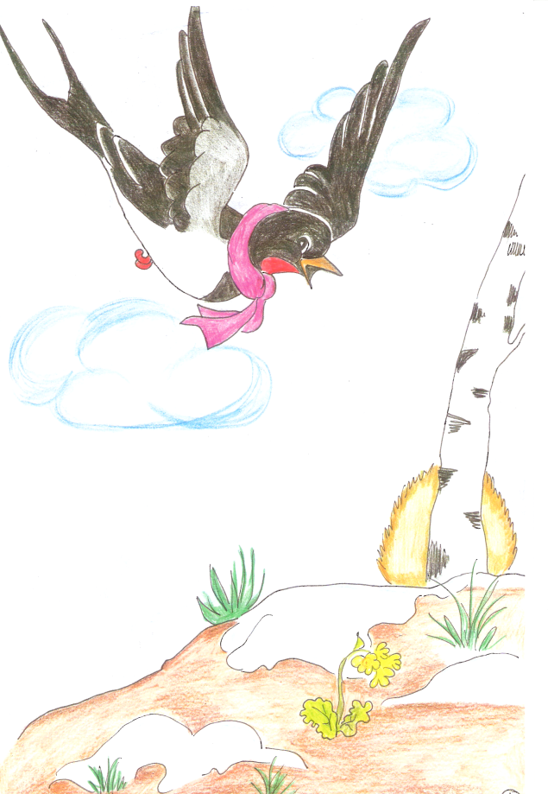
- Baw się dobrze! – odkrzyknęły ptaki podnosząc na chwilę łebki i kiwając głowami na pożegnanie.
- No, tutaj mogę się bezpiecznie ukryć przed wścibskimi spojrzeniami – pomyślała jaskółka, sadowiąc się na gałęzi rozłożystego dębu.
- Owszem, dobrze jest umieć latać, ale kiedy się wciąż tak lata i lata
w pojedynkę w końcu robi się to nudne. Zwierzęta ze wsi zawsze są czymś zajęte, a ja…
Szkoda gadać! Tylko młócę skrzydłami powietrze…
Z zamyślenia wyrwał ją nagle głos, dochodzący z sąsiedniej gałęzi.
- Ku – ku, ku – ku! Może pobawimy się trochę? – zawołała wesoło kukułka.
Zaskoczona jaskółka wymamrotała:
- Noooo, wiesz… czuję się zmęczona. Wolałabym posiedzieć sobie w spokoju.
Tak naprawdę to nie miała ochoty nawet na rozmowę.
Ale kukułka nalegała:
- Ku – ku! ku – ku! Jeśli nie chcesz się bawić to na pewno coś ci dolega.
A skoro tak, najlepiej będzie, jak mi powiesz, co ci leży na sercu.
„Hm, może to i dobry pomysł – pomyślała jaskółka – ta kukułka wygląda dość sympatycznie, więc niby dlaczego nie miałabym jej się zwierzyć?”
Zauważywszy wahanie jaskółki, kukułka przyjaźnie objęła ją skrzydłem.
- Widzisz jest mi tutaj bardzo dobrze – zaczęła nieśmiało jaskółka.
- Na podwórku samych przyjaciół. Ale w tym roku nie mogę sobie znaleźć miejsca. Czuję się jak próżniak. Oni ciągle są czymś zajęci, mają tyle do roboty, a ja co?! Jestem nikomu nie potrzebna, nie ma ze mnie żadnego pożytku…
- Ach, więc to o to chodzi! – powiedziała ze zrozumieniem kukułka – na pewno jest na to jakaś rada.
- Ja już tak długo się gryzę, ale nic mi nie przychodzi do głowy – westchnęła jaskółka.
- Już wiem! – wykrzyknęła radośnie kukułka, która zawsze miała na wszystko odpowiedź – myślę, że powinnaś zrobić sobie gniazdo!
- Gniazdo? Gniazdo… że też sama o tym nie pomyślałam! – zawołała jaskółka, zachwycona tym pomysłem
- Po co latać tu i tam, gdy się własne gniazdko ma!
I od razu zaczęła się zastanawiać:
- Tylko, gdzie je zbudować?
Najlepiej pod jakimś dachem. Może w oborze? Zawsze lubiłam towarzystwo krów. To takie łagodne i spokojne zwierzęta. Wieczorem, kiedy będą leżeć i przeżuwać trawę, mogłabym im opowiadać o swoich podróżach. Chyba tak zrobię! Podjęłam decyzję. Lecę budować gniazdo!
Jak postanowiła, tak zrobiła. Jak strzała pomknęła w kierunku podwórka. Pod okapem obory wyszukała sobie zaciszny zakątek i wkrótce zaczęła lepić starannie ścianki swego gniazda ze znoszonych w dzióbku słony, uschłej trawy i gliny. Zdziwione krowy i cielęta zadzierały łby znad żłobów, patrząc z zaciekawieniem na jej krzątaninę.
- No nareszcie! – krzyknęła z dumą, kiedy skończyła pracę.
- chodźcie tu wszyscy! Zobaczcie moje gniazdo!!! Czy nie jest wspaniałe?! – wołała uszczęśliwiona jaskółka, roznosząc nowinę po całym podwórku.
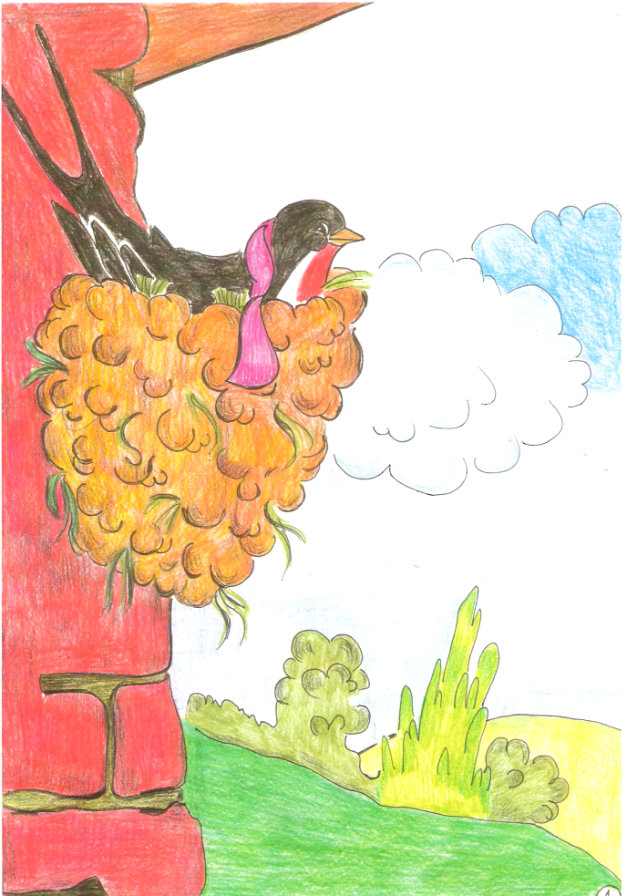
Jej radosny nastrój udzielił się wszystkim i wkrótce zwierzęta zaczęły jej wesoło wtórować swoimi głosami. Były teraz pewne, że każdej wiosny jaskółka powróci do nich, bo przecież tu będzie czekać na nią jej gniazdo.
- Jakie piękne jest życie! – kwiliła jaskółka. Teraz nareszcie mogę dłużej pomieszkać w mym ślicznym gniazdku, znieść jajka, wysiedzieć je i odchować pisklęta.

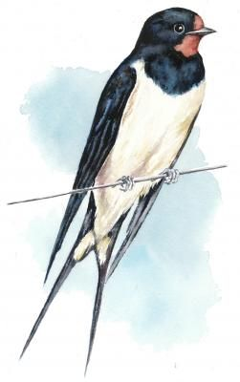
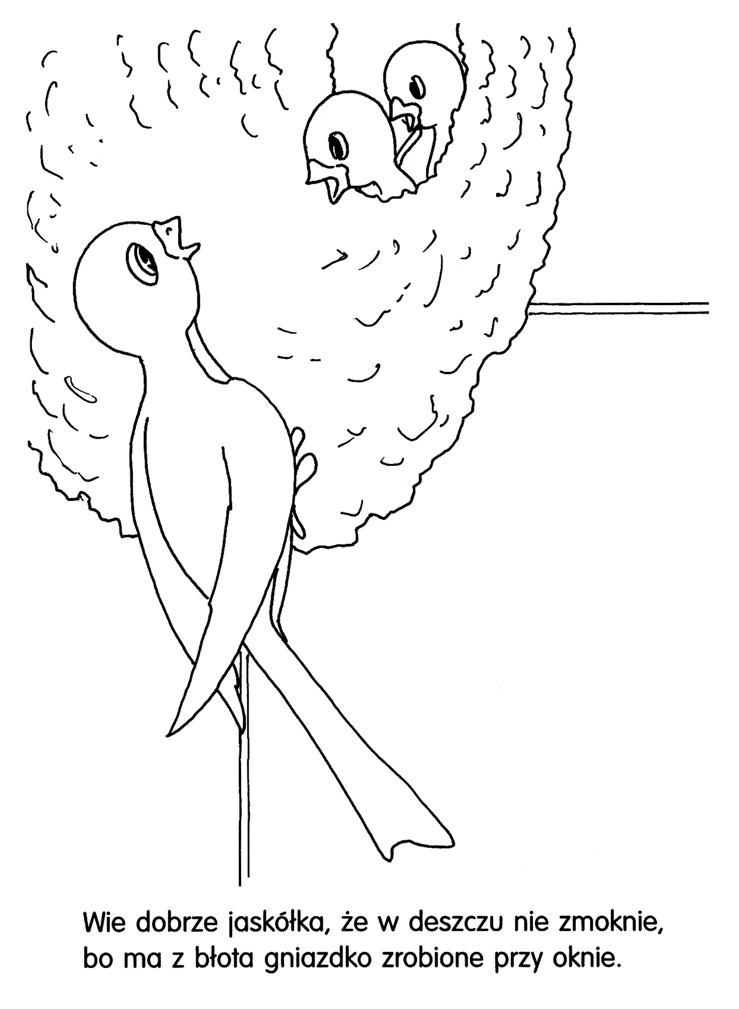

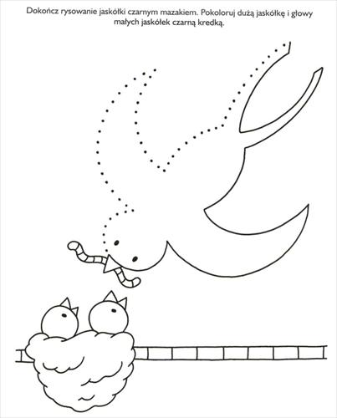
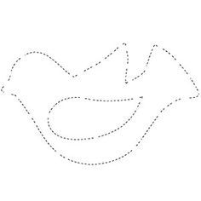
PRZYKŁADY PRAC PLASTYCZNO- TECHNICZNYCH
